Nama : Ikram  
  
Output Beli Barang :  
  
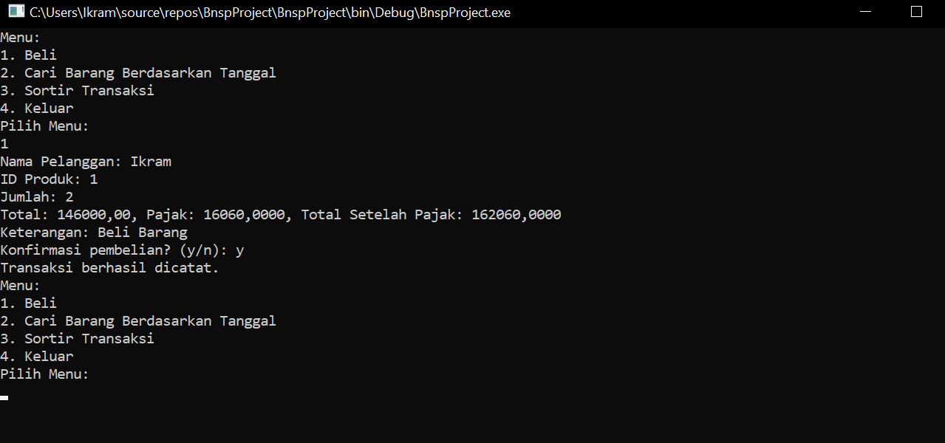

Output Cari Barang:  
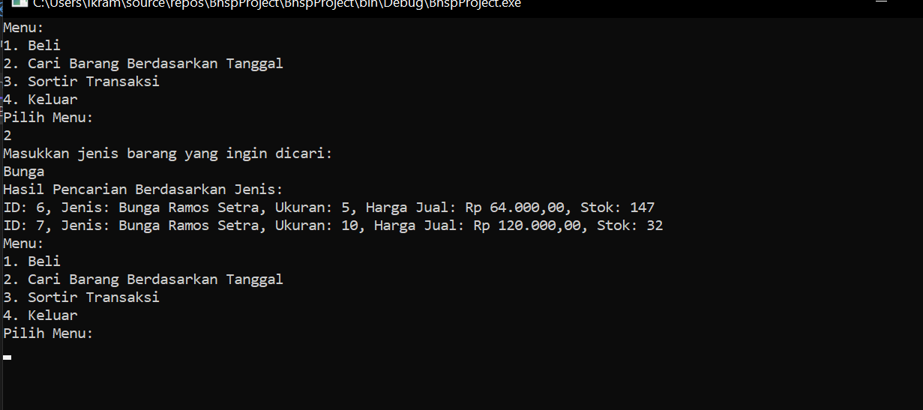

Output Sortir Tanggal:  
